Stickstoff unterhält nicht die Verbrennung
Mit diesem Schülerversuch soll gezeigt werden, dass Stickstoff die Verbrennung nicht unterhält. Dies ist eine wichtige Stoffeigenschaft, die sich bereits aus dem deutschen Namen des Elements ableiten lässt. Stickstoff erstickt eine Flamme. Daher kann das Erlöschen einer in eine Stickstoffatmosphäre gehaltenen Kerzenflamme als Nachweis für Stickstoff angesehen werden.

Gefahrenstoffe
Stickstoff |  |  | H: 280 |  |  | P: 403
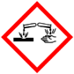 | 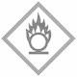

Materialien: 2 Standzylinder mit Deckplatte, Verbrennungslöffel, Feuerzeug
Chemikalien: Stickstoff aus der Gasflasche, Kerze
Durchführung: Zwei Standzylinder werden nebeneinander aufgestellt. In einen der Standzylinder wird etwa eine Minute lang Stickstoff aus der Gasflasche eingefüllt. Unmittelbar danach wird er mit der Deckplatte abgedeckt. Der zweite Standzylinder enthält Luft und dient als Referenzprobe. Die auf einem Verbrennungslöffel befindliche Kerze wird nun entzündet und nacheinander zuerst in den mit Luft gefüllten und anschließend den mit Stickstoff gefüllten Standzylinder gebracht.
Beobachtung: Wird die Kerze in den mit Luft gefüllten Standzylinder gebracht, passiert nichts. Man kann sie am Löffel bis zum Boden des Standzylinders bewegen. Wird sie nun in den mit Stickstoff gefüllten Standzylinder gebracht, erlischt sie umgehend.
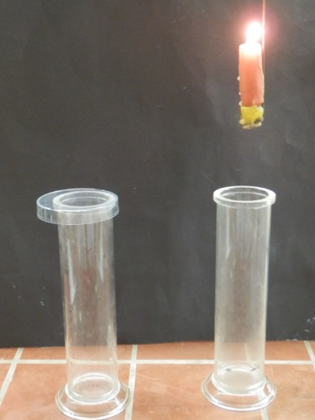
Abbildung 3: Eine Kerze wird nacheinander in einen mit Stickstoff (links) und
einen mit Luft gefüllten Standzylinder (rechts) gehalten.
Deutung: Stickstoff unterhält die Verbrennung nicht. Das Erlöschen einer Kerze/eines Glimmspans ist der Nachweis für die Anwesenheit einer nahezu reinen Stickstoffatmosphäre.
Entsorgung: -
Eine wichtige Eigenschaft von Stickstoff ist, dass dieser die Verbrennung nicht unterhält. Dieser Versuch kann als Nachweis von Stickstoff eingesetzt werden. Er bietet sich aufgrund seiner einfachen Durchführbarkeit aber auch als Ergänzungs- und Bestätigungselement an, das vielfältig, beispielsweise im Anschluss an eine Elektrolyse (V1) durchgeführt werden kann.
Eine Alternative zu diesem Versuch stellt das Abbrennen von Wunderkerzen in Luft und vergleichsweise einer Stickstoffatmosphäre dar. Im Unterricht könnten an diesen Versuch anschließend weitere Eigenschaften des Stickstoffs vorgestellt werden, beispielsweise der Einfluss von flüssigem Stickstoff auf Feststoffe.

